San Benito Abad

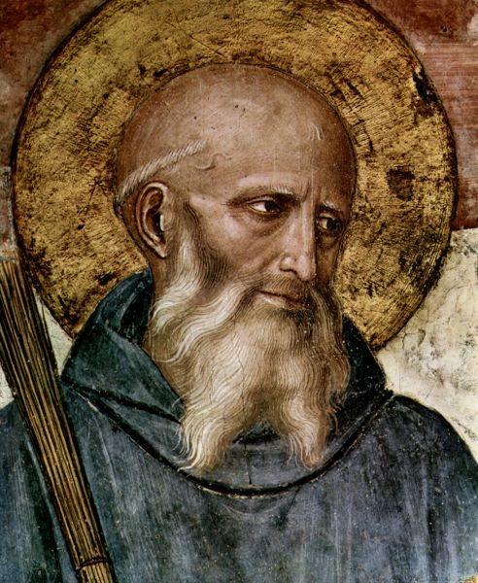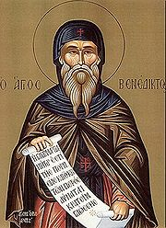
San Benito de Occidente y y el de Oriente

San Gregorio Magno es la fuente más segura de datos sobre el gran fundador de los Monjes de Occidente. Narra la vida de varios santos venerados en su época y el segundo capítulo (o más bien libro) de los Diálogos está enteramente dedicado a San Benito Abad.

Fue un santo nacido en Nursia (Umbria) hacia el año 480 d C. Gregorio conoció la vida del monje y abad Benito a través de algunos discípulos directos del santo. Siendo Benito un joven estudiante en Roma, decidió cambiar radicalmente su vida haciéndose monje (solitario). Una hermana suya, de nombre Escolástica, ya había sido consagrada a Dios desde su infancia.

El lugar elegido fue Enfide (actual Affile), de donde huyó, según la leyenda, tras realizar un milagro. Con ayuda del abad de un monasterio cercano llamado Román, se instaló en una gruta de difícil acceso, en un lugar cercano llamado Subiaco, para vivir allí como un ermitaño. Después de pasar tres años en ese lugar, dedicado a la oración y el sacrificio, fue descubierto por unos pastores, quienes extendieron su fama de santidad.

Al comienzo de su nueva vida Benito habita en la región montañosa de Subiaco, no lejos de Roma, donde más tarde estableció varios monasterios con numerosos discípulos. Rechazado por algunos de los solitarios se traslado a Montecassino, cerca de Nápoles, donde funda un nuevo — y célebre — monasterio, en el cual residió hasta su muerte.

En Montecassino creció su irradiación espiritual, y allí escribió la conocida Regla para monjes, que a lo largo de los siglos tendría amplísima difusión. Murió santamente alrededor del año 547 dc.

En 540 escribió su famosa Regula monasteriorum (Regla de los monasterios). Se le representa habitualmente con el libro de la Regla, una copa rota, y un cuervo con un trozo de pan en el pico, en memoria del pan envenenado que recibió Benito de parte de un sacerdote de la región de Subiaco que le envidiaba. San Gregorio cuenta que, por orden del santo, el cuervo se llevó el pan adonde no pudiera ser encontrado por nadie.
La Regula monasteriorum, que consta de 73 capítulos y un prólogo, fue retomada por Benito de Aniano en el siglo IX, antes de las invasiones normandas; él la estudió y la codificó dando origen a su expansión por toda la Europa carolingia, aunque fue adaptada para restarle importancia a los trabajos manuales, en relación a la liturgia y a los monjes.

Posteriormente, a través de la Orden de Cluny y la centralización de todos los monasterios bajo la Regla de San Benito en cabeza de los cluniacenses, fue como la Regla de San Benito adquirió gran importancia en la vida religiosa europea durante la Edad Media.
En el siglo XI apareció la reforma del Císter, que buscaba recuperar un régimen benedictino más ajustado a la Regula. Otras reformas (como la camaldulense, la olivetana o la silvestrina) han buscado darle también énfasis a diferentes aspectos de la Regla de San Benito.

A pesar de diferentes momentos históricos, en los cuales la indisciplina, las persecuciones o las agitaciones políticas han hecho decaer la práctica de la Regla de San Benito o han diezmado la población monástica, los monasterios benedictinos han mantenido en todos los tiempos un gran número de religiosos y religiosas.

Actualmente, alrededor de 700 monasterios masculinos y unos 900 monasterios y casas religiosas femeninas, ubicados en los cinco continentes, siguen la Regla de San Benito. Se incluyen en esta cifra monasterios de confesión protestante, tanto anglicanos como luteranos.

La devoción al santo fue grande a lo largo de toda la Edad Media. Es patrono de los archiveros, de los agricultores, de los ingenieros; de los curtidores; de los moribundos; de los granjeros; de la villa Heerdt cerca de Dusseldorf, de Alemania; de enfermedades inflamatorias; de los arquitectos italianos; enfermedades del riñón; de los monjes; de la villa de Nursia (su ciudad natal); de un pueblo alicantino llamado Callosa de Segura; de Italia; de los religiosos; de los escolares; de los criados; de los espeleólogos.

Las reliquias de San Benito están conservadas en la cripta de la abadía de Saint-Benoît-sur-Loire (Fleury), cercana a Orleans y de Germigny-des-Prés, donde se encuentra una iglesia carolingia, en el centro de Francia.

